深 圳 大 学 实 验 报 告

课程名称： 计算机网络

实验项目名称： Socket网络编程

学院： 计算机与软件学院

专业： 计算机科学与技术

指导教师： 崔来中

报告人： 邓鹤文 学号：2019091013 班级： 计科06

实验时间： 2022年4月1日~2022年4月5日

实验报告提交时间： 2022年4月5日

教务处制

实验目的
- 学习网络编程基本概念、InetAddress的应用、URL的应用、URLConnection的应用
- 掌握Socket的TCP通信、 Socket的UDP通信
- 掌握通过TCP实现网络文件传输的方法，掌握TCP连接是基于字符流

实验环境
使用Windows操作系统；Internet连接
Eclipse+Java开发环境
实验内容：
- InetAddress类和URLConnection类的使用
- Socket、ServerSocket类和DatagramPacket 、DatagramSocket类的使用
- 通过Socket和ServerSocket类实现TCP文件传输

实验步骤：

1. 第一部分
1.1 使用InetAddress类的方法获取本地机的名称和IP地址

1.2 使用InetAddress类的方法获取网站www.csdn.net的IP地址，如果存在多个IP地址，要求全部返回

1.3 使用URL类下载深圳大学首页http://www.szu.edu.cn，并统计下载得到网页文件的大小

2. 第二部分
2.1 利用Socket类和ServerSocket类编写一个C/S程序，实现C/S通信

客户端向服务器端发送Time命令，服务器端接受到该字符串后将服务器端当前时间返回给客户端；客户端向服务器端发送Exit命令，服务器端向客户端返回“Bye”后退出

编写完整程序；一个服务器端程序，一个客户端程序。服务器端和客户端都需要打印出接受到的消息和发出的命令
下图为运行结果示例
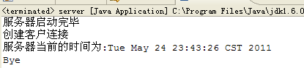

2.2 编写一数据报通信程序，实现简单的聊天功能。

“聊天内容”和“输入文本”分别为当前聊天的历史信息和当前要传送出去的聊天文本。“确定”、“清空”、“退出”三个按钮分别实现发送当前聊天文本、清空当前聊天文本和退出系统的功能。
界面可参考如下格式
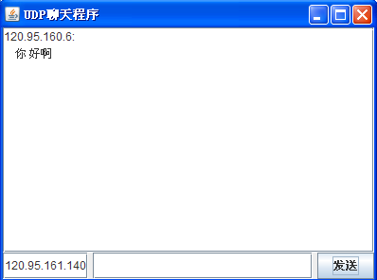

实验结果：
1. 第一部分
1.1 使用InetAddress类的方法获取本地机的名称和IP地址
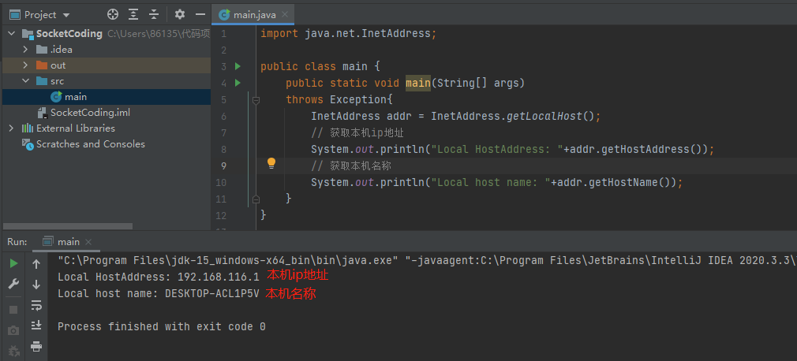
图表 1 本机名称与本机ip地址
1.2 使用InetAddress类的方法获取网站www.csdn.net的IP地址，如果存在多个IP地址，要求全部返回
由于csdn.net这个域名只有一个IP地址，不够直观，于是这里替换为zhihu.com这个域名。
从图2可以看出，zhihu.com这个域名对应着两个ip地址
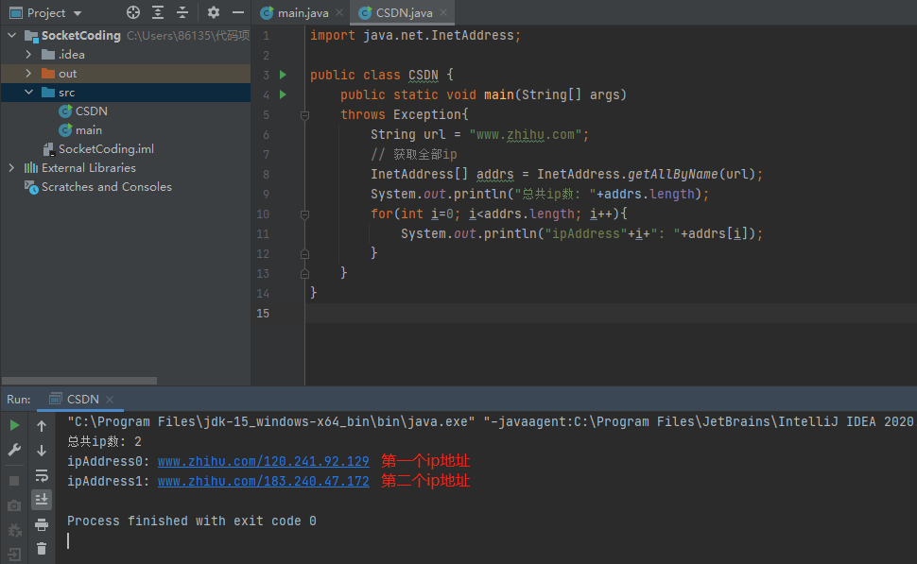
图表 2 获取知乎的ip地址
1.3 使用URL类下载深圳大学首页http://www.szu.edu.cn，并统计下载得到网页文件的大小
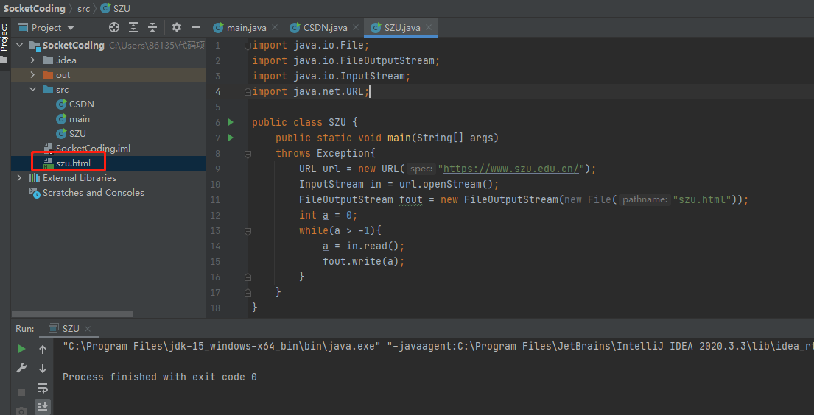
图表 3 下载深圳大学首页的html
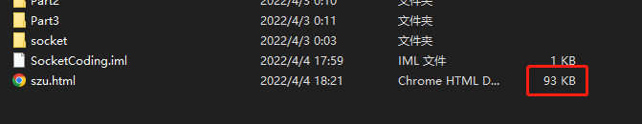
通过上图可以得知下载的html文件大小为93KB
2. 第二部分
2.1 利用Socket类和ServerSocket类编写一个C/S程序，实现C/S通信
任务：
客户端向服务器端发送Time命令，服务器端接受到该字符串后将服务器端当前时间返回给客户端；客户端向服务器端发送Exit命令，服务器端向客户端返回“Bye”后退出

编写完整程序；一个服务器端程序，一个客户端程序。服务器端和客户端都需要打印出接受到的消息和发出的命令
步骤：
2.1.1 程序初始化
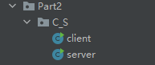
图表 4 C/S程序的目录树
我们首先运行server类，进行服务端的初始化

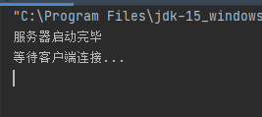
图表 5 Server初始情况
在运行了客户端之后，服务端状态如图6
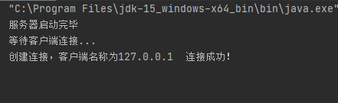
图表 6 Server连接客户端之后
客户端成功连接server之后，状态如图7
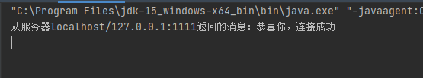
图表 7 客户端连接server
2.1.2 请求时间
当客户在命令行中输入time并发送给服务端之后，服务端会响应并向客户端发送时间，并在服务端自己的终端里显示“客户端请求当前时间“，如图8所示
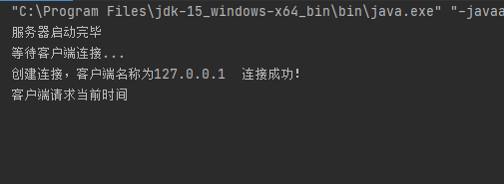
图表 8 请求时间-server
在收到服务器发送过来的数据包之后，客户端在自己的终端里显示出了时间，如图9所示
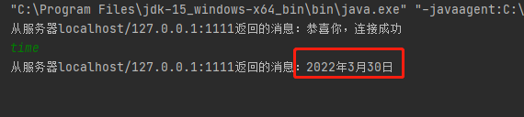
图表 9 请求时间-client
2.1.3 退出
当客户在命令行中输入exit并发送给服务端之后，服务端会响应并断开与客户端的连接，并在服务端自己的终端里显示“连接断开“，如图10所示
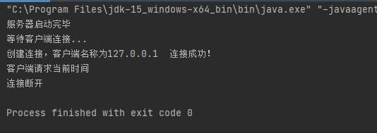
图表 10 Exit-server
如图11所示，在输入bye命令之后，客户端与服务端的连接断开了
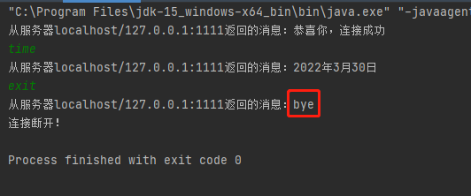
图表 11 Exit-client
2.1.4 代码
客户端代码：
package C_S;
import java.net.Socket;
import java.io.*;

public class client {
public static void main(String args[]){
try{
Socket client = new Socket("localhost",1111);//创建客户端套接字
BufferedReader reader = new BufferedReader(new InputStreamReader(client.getInputStream()));//获取输入流 获得服务器返回的数据
PrintWriter out = new PrintWriter(client.getOutputStream(), true);
BufferedReader localMessage = new BufferedReader(new InputStreamReader(System.in));//接受客户端从键盘输入的信息
System.out.println("从服务器"+client.getRemoteSocketAddress()+"返回的消息："+reader.readLine());

while(true){//从客户端向服务器传输数据
String message,str;
message = localMessage.readLine();//从屏幕读取一行数据
out.println(message);// 传输给服务器
str = reader.readLine();
System.out.println("从服务器"+client.getRemoteSocketAddress()+"返回的消息："+str);
if(str.equals("Bye") || str.equals("bye")){//服务器传回 结束 数据
System.out.println("连接断开！");
break;
}
}
}catch(IOException e){
e.printStackTrace();
}
}
}
服务端代码：
package C_S;

import java.net.ServerSocket;
import java.net.Socket;
import java.io.*;
import java.text.DateFormat;
import java.util.Date;//时间

//import java.util.Calendar;
public class server {
public static void main(String args[]){
try{
ServerSocket server = new ServerSocket(1111);//创建服务器套接字
System.out.println("服务器启动完毕");
System.out.println("等待客户端连接...");
Socket socket = server.accept();//等待客户端连接
BufferedReader reader = new BufferedReader(new InputStreamReader(socket.getInputStream()));//获得客户端的输入
PrintWriter out = new PrintWriter(new OutputStreamWriter(socket.getOutputStream()),true);//获得客户端输出流
if(socket.isConnected()){
System.out.println("创建连接，客户端名称为"+socket.getInetAddress().getHostAddress()+" 连接成功！");
out.println("恭喜你，连接成功");
}
while(true){
String str = reader.readLine();
if(str.equals("Time") || str.equals("time")){//客户端请求时间数据
Date date = new Date();
System.out.println("客户端请求当前时间");
DateFormat format = DateFormat.getDateInstance();
out.println(format.format(date));//格式化输出时间
}
else if(str.equals("Exit") || str.equals("exit")){//退出
out.println("bye");
System.out.println("连接断开");
break;
}
else{
System.out.println("数据："+str);
}
}
}catch(IOException e){
e.printStackTrace();
}
}
}

2.2 编写一数据报通信程序，实现简单的聊天功能。
任务：
“聊天内容”和“输入文本”分别为当前聊天的历史信息和当前要传送出去的聊天文本。“确定”、“清空”、“退出”三个按钮分别实现发送当前聊天文本、清空当前聊天文本和退出系统的功能。
步骤：
2.2.1 效果图
程序最终实现的效果如下图所示，运行两个程序，分别输入监听的端口后即可实现基于udp通讯的聊天工具
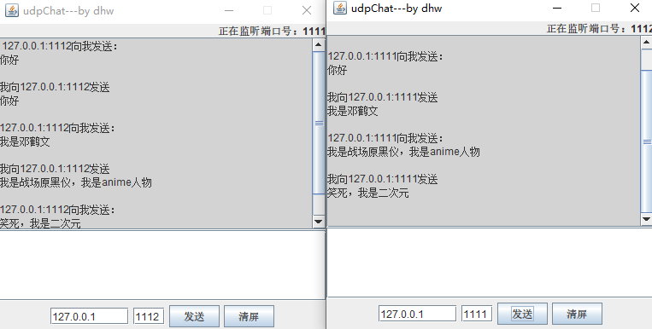
2.2.2 程序的实现步骤
这个聊天程序主要实现了一个udpChat类，继承自JFrame类，作为一个聊天GUI的主类，这个类的构造方法中完成了界面初始化，Socket连接初始化和建立监听状态
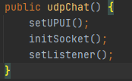
- setUPUI函数完成了界面初始化
- initSocket函数完成了连接初始化
- setListener函数为按钮添加了监听事件

2.2.2.1 程序界面
界面将主窗口分为NORTH、CENTER，SOUTH三个部分，并设置了一系列成员变量
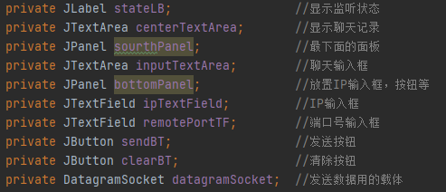
图表 12 成员变量
函数的主要功能为完成聊天界面的初始化
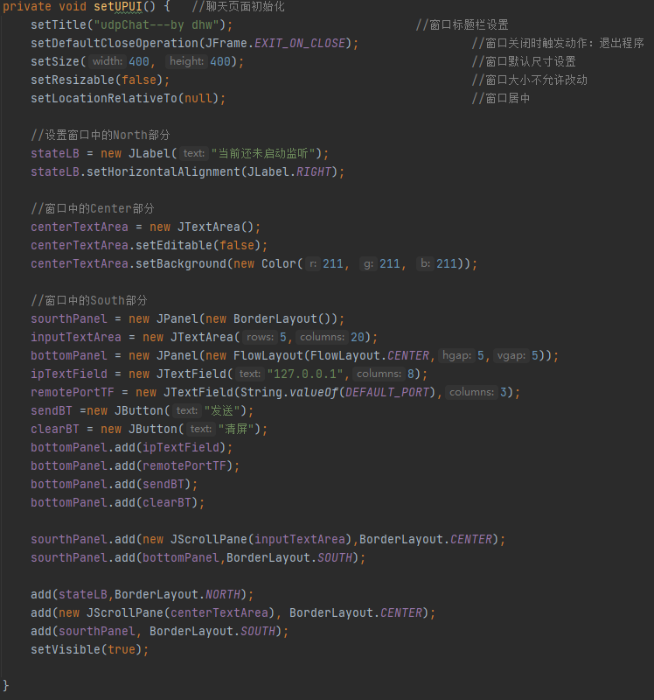
图表 13 聊天界面初始化

2.2.2.2 Socket连接

initSocket函数负责对输入的端口号进行格式检查，检查无误后根据这个端口号启动DataGramSocket并创建一个线程进行消息的接收（通过startListen函数），接收到数据之后进行界面的内容更新
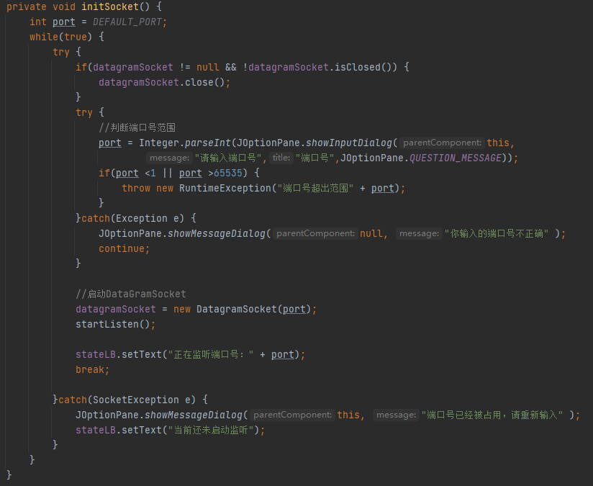
图表 14 初始化Socket
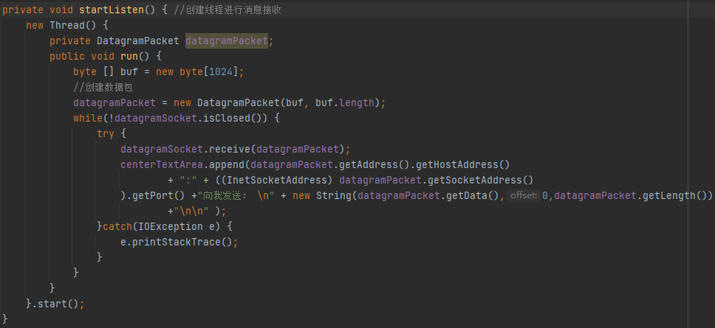
图表 15 创建一个线程接收消息
2.2.2.3 为按钮添加监听事件

在完成界面和Socket的初始化之后，我们还需要设置两个按钮（发送和清屏），并为这两个按钮绑定监听事件
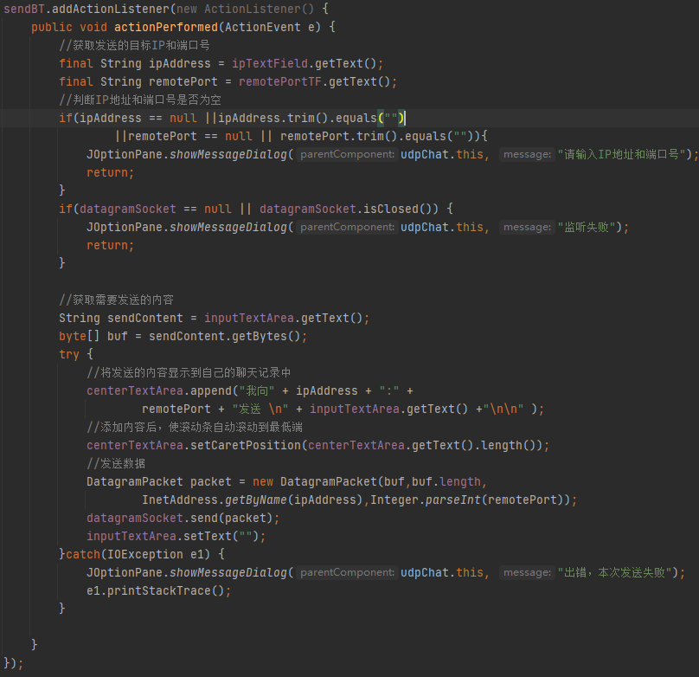
图表 16 为发送按钮添加监听事件

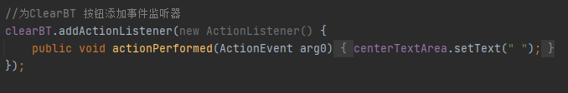
图表 17 为清屏按钮添加监听事件
2.2.3 代码
package CHAT;

import java.awt.BorderLayout;
import java.awt.Color;
import java.awt.FlowLayout;
import java.awt.event.ActionEvent;
import java.awt.event.ActionListener;
import java.io.IOException;
import java.net.DatagramPacket;
import java.net.DatagramSocket;

import java.net.InetAddress;
import java.net.InetSocketAddress;
import java.net.SocketException;

import javax.swing.JButton;
import javax.swing.JFrame;
import javax.swing.JLabel;
import javax.swing.JOptionPane;
import javax.swing.JPanel;
import javax.swing.JScrollPane;
import javax.swing.JTextArea;
import javax.swing.JTextField;

public class udpChat extends JFrame {

private static final int DEFAULT_PORT = 8888;

//把主窗口分为 NORTH.CENTER.SOUTH 三部分
private JLabel stateLB; //显示监听状态
private JTextArea centerTextArea; //显示聊天记录
private JPanel sourthPanel; //最下面的面板
private JTextArea inputTextArea; //聊天输入框
private JPanel bottomPanel; //放置IP输入框，按钮等
private JTextField ipTextField; //IP输入框
private JTextField remotePortTF; //端口号输入框
private JButton sendBT; //发送按钮
private JButton clearBT; //清除按钮
private DatagramSocket datagramSocket; //发送数据用的载体

/*在构造方法中完成界面初始化，Socket连接初始化，和建立监听状态*/
public udpChat() {
setUPUI();
initSocket();
setListener();
}
/*在 main方法中创建一个udpChat类的对象，便是运行了程序；*/
public static void main(String [] args) {
new udpChat();
}

/*初始化聊天界面*/
private void setUPUI() { //聊天页面初始化
setTitle("udpChat---by dhw"); //窗口标题栏设置
setDefaultCloseOperation(JFrame.EXIT_ON_CLOSE); //窗口关闭时触发动作：退出程序
setSize(400, 400); //窗口默认尺寸设置
setResizable(false); //窗口大小不允许改动
setLocationRelativeTo(null); //窗口居中

//设置窗口中的North部分
stateLB = new JLabel("当前还未启动监听");
stateLB.setHorizontalAlignment(JLabel.RIGHT);

//窗口中的Center部分
centerTextArea = new JTextArea();
centerTextArea.setEditable(false);
centerTextArea.setBackground(new Color(211, 211, 211));

//窗口中的South部分
sourthPanel = new JPanel(new BorderLayout());
inputTextArea = new JTextArea(5,20);
bottomPanel = new JPanel(new FlowLayout(FlowLayout.CENTER,5,5));
ipTextField = new JTextField("127.0.0.1",8);
remotePortTF = new JTextField(String.valueOf(DEFAULT_PORT),3);
sendBT =new JButton("发送");
clearBT = new JButton("清屏");
bottomPanel.add(ipTextField);
bottomPanel.add(remotePortTF);
bottomPanel.add(sendBT);
bottomPanel.add(clearBT);

sourthPanel.add(new JScrollPane(inputTextArea),BorderLayout.CENTER);
sourthPanel.add(bottomPanel,BorderLayout.SOUTH);

add(stateLB,BorderLayout.NORTH);
add(new JScrollPane(centerTextArea), BorderLayout.CENTER);
add(sourthPanel, BorderLayout.SOUTH);
setVisible(true);

}

private void setListener() {//为按钮添加监听事件
sendBT.addActionListener(new ActionListener() {
public void actionPerformed(ActionEvent e) {
//获取发送的目标IP和端口号
final String ipAddress = ipTextField.getText();
final String remotePort = remotePortTF.getText();
//判断IP地址和端口号是否为空
if(ipAddress == null ||ipAddress.trim().equals("")
||remotePort == null || remotePort.trim().equals("")){
JOptionPane.showMessageDialog(udpChat.this, "请输入IP地址和端口号");
return;
}
if(datagramSocket == null || datagramSocket.isClosed()) {
JOptionPane.showMessageDialog(udpChat.this, "监听失败");
return;
}

//获取需要发送的内容
String sendContent = inputTextArea.getText();
byte[] buf = sendContent.getBytes();
try {
//将发送的内容显示到自己的聊天记录中
centerTextArea.append("我向" + ipAddress + ":" +
remotePort + "发送 \n" + inputTextArea.getText() +"\n\n" );
//添加内容后，使滚动条自动滚动到最低端
centerTextArea.setCaretPosition(centerTextArea.getText().length());
//发送数据
DatagramPacket packet = new DatagramPacket(buf,buf.length,
InetAddress.getByName(ipAddress),Integer.parseInt(remotePort));
datagramSocket.send(packet);
inputTextArea.setText("");
}catch(IOException e1) {
JOptionPane.showMessageDialog(udpChat.this, "出错，本次发送失败");
e1.printStackTrace();
}

}
});

//为ClearBT 按钮添加事件监听器
clearBT.addActionListener(new ActionListener() {
public void actionPerformed(ActionEvent arg0) {
centerTextArea.setText(" ");
}
});
}

private void initSocket() {
int port = DEFAULT_PORT;
while(true) {
try {
if(datagramSocket != null && !datagramSocket.isClosed()) {
datagramSocket.close();
}
try {
//判断端口号范围
port = Integer.parseInt(JOptionPane.showInputDialog(this,
"请输入端口号","端口号",JOptionPane.QUESTION_MESSAGE));
if(port <1 || port >65535) {
throw new RuntimeException("端口号超出范围" + port);
}
}catch(Exception e) {
JOptionPane.showMessageDialog(null, "你输入的端口号不正确" );
continue;
}

//启动DataGramSocket
datagramSocket = new DatagramSocket(port);
startListen();

stateLB.setText("正在监听端口号：" + port);
break;

}catch(SocketException e) {
JOptionPane.showMessageDialog(this, "端口号已经被占用，请重新输入" );
stateLB.setText("当前还未启动监听");
}
}
}

private void startListen() { //创建线程进行消息接收
new Thread() {
private DatagramPacket datagramPacket;
public void run() {
byte [] buf = new byte[1024];
//创建数据包
datagramPacket = new DatagramPacket(buf, buf.length);
while(!datagramSocket.isClosed()) {
try {
datagramSocket.receive(datagramPacket);
centerTextArea.append(datagramPacket.getAddress().getHostAddress()
+ ":" + ((InetSocketAddress) datagramPacket.getSocketAddress()
).getPort() +"向我发送： \n" + new String(datagramPacket.getData(),0,datagramPacket.getLength())
+"\n\n" );
}catch(IOException e) {
e.printStackTrace();
}
}
}
}.start();
}
}
2.3 利用Socket类和ServerSocket类，编写一个C/S程序，实现网络文件传输
任务：
客户端向服务器端发送请求，服务器端当接受到客户端的请求之后，先向其传输文件名，当客户端接受完毕之后，向客户端传输文件
客户端连上服务器后接收传输文件，并进行改名（文件名可自行定义）存在本地。
编写完整程序；一个服务器端程序，一个客户端程序。服务器端和客户端都需要打印出交互过程。
下图为运行结果示例
- 服务端运行结果
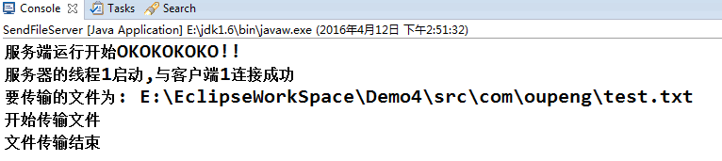
- 客户端运行结果
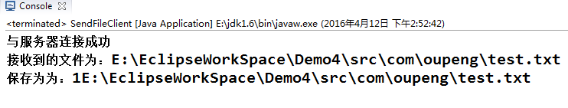
步骤：

2.3.1 运行结果
2.3.1.1 服务端
服务端采编写了两个类Sever和FileThread，Sever类负责建立连接，每获取一个客户端就开启一个线程，FileThread线程类重写了run方法，负责处理客户端的下载请求
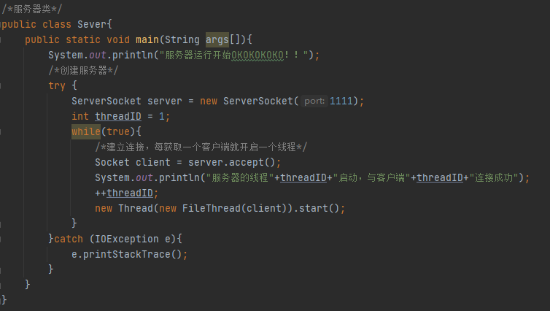
图表 18 服务端类
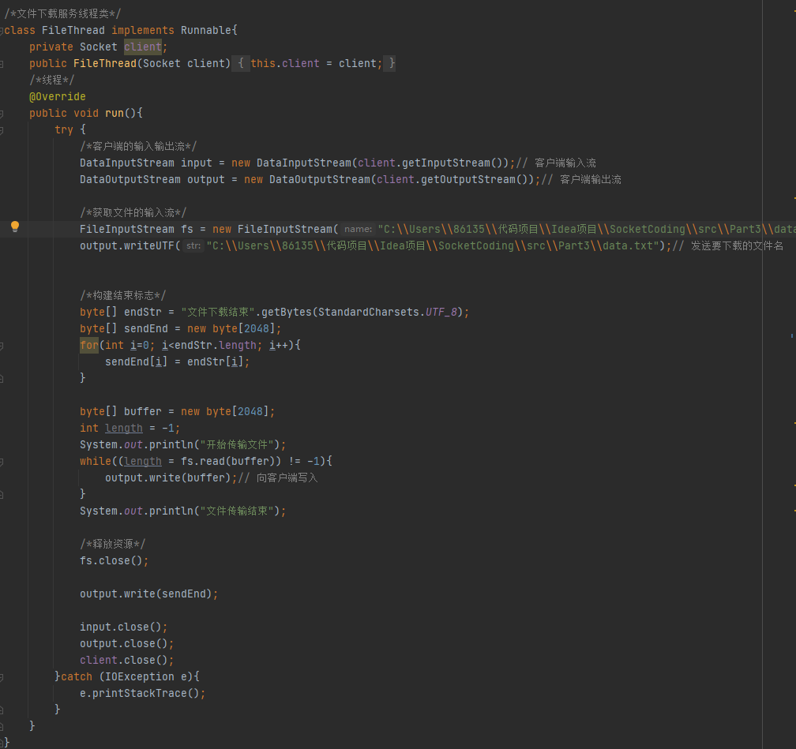
图表 19 文件下载服务线程类
测试的数据为一个txt文件，如图18所示
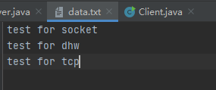
图表 20 测试的数据
服务端的输出如图19所示，每个新的客户端连接都会创建一个新的线程进行服务（文件下载传输）
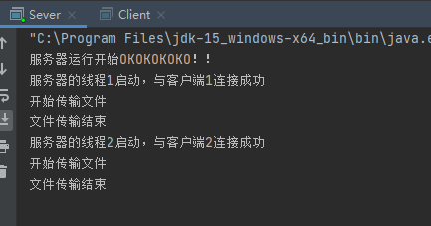
图表 21 服务端的输出
2.3.1.2 客户端

客户端的程序实现了读取服务段数据流并进行文件的传输与保存
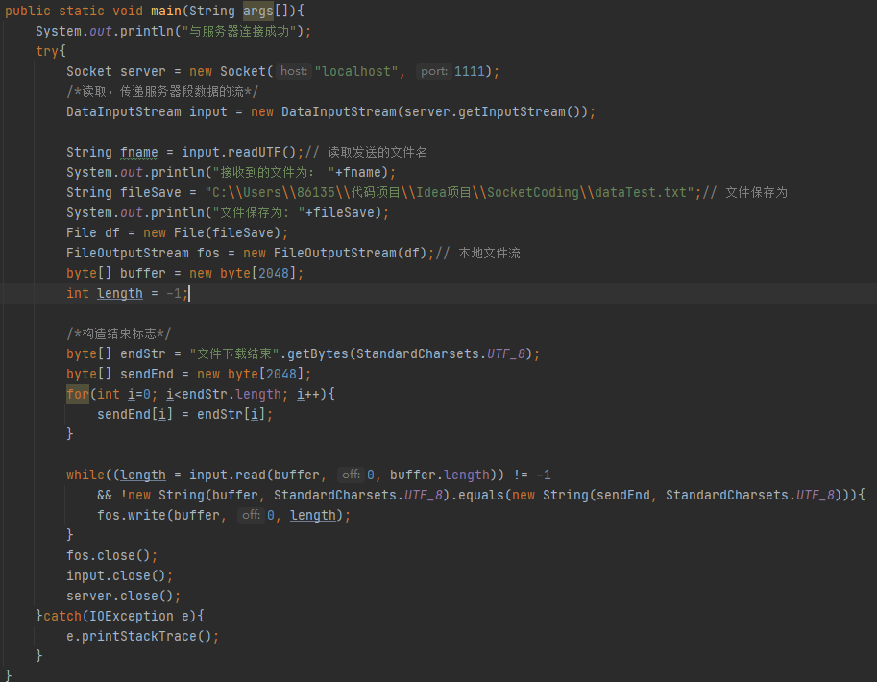
图表 22 客户端的主方法

客户端的输出如图20所示，客户端与服务端连接后，可以进行文件的下载与保存
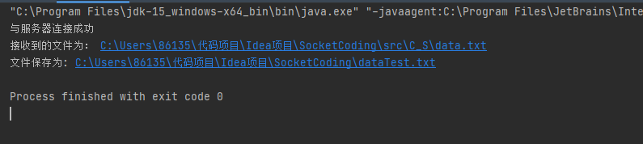
图表 23 客户端的输出
最终下载得到的文件如图21所示，成功完成下载
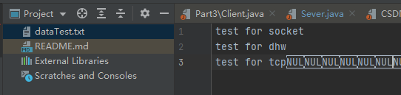
图表 24 下载得到的文件
2.3.2 代码
2.3.2.1 服务端
package Part3;

import java.net.ServerSocket;
import java.net.Socket;
import java.io.*;
import java.nio.charset.StandardCharsets;

/*服务器类*/
public class Sever{
public static void main(String args[]){
System.out.println("服务器运行开始OKOKOKOKO！！");
/*创建服务器*/
try {
ServerSocket server = new ServerSocket(1111);
int threadID = 1;
while(true){
/*建立连接，每获取一个客户端就开启一个线程*/
Socket client = server.accept();
System.out.println("服务器的线程"+threadID+"启动，与客户端"+threadID+"连接成功");
++threadID;
new Thread(new FileThread(client)).start();
}
}catch (IOException e){
e.printStackTrace();
}
}
}

/*文件下载服务线程类*/
class FileThread implements Runnable{
private Socket client;
public FileThread(Socket client){
this.client = client;
}
/*线程*/
@Override
public void run(){
try {
/*客户端的输入输出流*/
DataInputStream input = new DataInputStream(client.getInputStream());// 客户端输入流
DataOutputStream output = new DataOutputStream(client.getOutputStream());// 客户端输出流

/*获取文件的输入流*/
FileInputStream fs = new FileInputStream("C:\\Users\\86135\\代码项目\\Idea项目\\SocketCoding\\src\\C_S\\data.txt");
output.writeUTF("C:\\Users\\86135\\代码项目\\Idea项目\\SocketCoding\\src\\C_S\\data.txt");// 发送要下载的文件名

/*构建结束标志*/
byte[] endStr = "文件下载结束".getBytes(StandardCharsets.UTF_8);
byte[] sendEnd = new byte[2048];
for(int i=0; i<endStr.length; i++){
sendEnd[i] = endStr[i];
}

byte[] buffer = new byte[2048];
int length = -1;
System.out.println("开始传输文件");
while((length = fs.read(buffer)) != -1){
output.write(buffer);// 向客户端写入
}
System.out.println("文件传输结束");

/*释放资源*/
fs.close();

output.write(sendEnd);

input.close();
output.close();
client.close();
}catch (IOException e){
e.printStackTrace();
}
}
}

2.3.2.2 客户端
package Part3;

import java.net.Socket;
import java.io.*;
import java.nio.charset.StandardCharsets;

public class Client {
public static void main(String args[]){
System.out.println("与服务器连接成功");
try{
Socket server = new Socket("localhost", 1111);
/*读取，传递服务器段数据的流*/
DataInputStream input = new DataInputStream(server.getInputStream());

String fname = input.readUTF();// 读取发送的文件名
System.out.println("接收到的文件为： "+fname);
String fileSave = "C:\\Users\\86135\\代码项目\\Idea项目\\SocketCoding\\dataTest.txt";// 文件保存为
System.out.println("文件保存为: "+fileSave);
File df = new File(fileSave);
FileOutputStream fos = new FileOutputStream(df);// 本地文件流
byte[] buffer = new byte[2048];
int length = -1;

/*构造结束标志*/
byte[] endStr = "文件下载结束".getBytes(StandardCharsets.UTF_8);
byte[] sendEnd = new byte[2048];
for(int i=0; i<endStr.length; i++){
sendEnd[i] = endStr[i];
}

while((length = input.read(buffer, 0, buffer.length)) != -1
&& !new String(buffer, StandardCharsets.UTF_8).equals(new String(sendEnd, StandardCharsets.UTF_8))){
fos.write(buffer, 0, length);
}
fos.close();
input.close();
server.close();
}catch(IOException e){
e.printStackTrace();
}
}
}

实验小结：
- part2中，明白了如何编写一个聊天程序，一开始我的聊天程序不能并行运行，后来调整了idea的设置以后便可实现多用户udp聊天了
- part3中，为了实现文件的传输正确，我设置了一个“文件传输结束“字符串一并进行文件传输，这样可以有效保证文件内容与格式的传输正确

指导教师批阅意见：

成绩评定：

指导教师签字：

年 月 日
备注：

